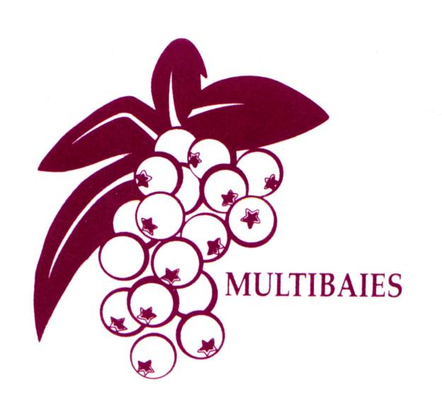
PEPINIERES MULTIBAIES

Mathieu BILLOTTE

"L'Ecotière"

49125 - CHEFFES S/ SARTHE

www.multibaies.com

Tél. : 02 41 42 14 14

Courriel : contact@multibaies.com

Conseils de plantation et d’entretien de la myrtille arbustive.

Emplacement et exposition :
Choisir si possible un emplacement ensoleillé. La bordure du potager est souvent un bon choix car cela permet de profiter de l’arrosage en place quand il en existe un.

Avant plantation :
Le myrtillier est une plante de terre de bruyère au même titre que le rhododendron. Pour mettre toutes les chances de son coté, il est conseillé de mélanger la terre du sol sur 30 cm avec de la tourbe (PH acide). Si le terrain est très humide en hiver, il est conseillé de faire 1 drainage vers 1 fossé. Vous pouvez aussi tendre une bâche tissée sur le rang de plantation (enfuie sur les bords) pour limiter efficacement la corvée de désherbage.

La plantation :
Arrosez copieusement les mottes et rabattre les branches d’environ ¼ de leur taille. Si les racines sont compactes, il est conseillé de griffer légèrement le fond de la motte. Une distance de un mètre entre les plants est idéale.

Entretien :
Les premières années, il est essentiel de maîtriser les mauvaises herbes pour permettre au myrtillier de bien s’installer. Il est aussi très important d’irriguer régulièrement et de ne pas faire d’impasse les 2 premières années. La myrtille ne nécessite pas de traitement particulier mais peut requérir une petite taille d’entretien pour supprimer des vieux bois mêlés après quelques années. En cas de manque manifeste de vigueur, ne pas hésiter à rabattre partiellement le plant pour le libérer de ses fruits et lui permettre de réagir. Il faut être très prudent en apportant de l’engrais. Même si il est nécessaire de nourrir la plante, l’excès d’engrais peut avoir des conséquences désastreuses. Le myrtillier est peu exigeant. Il est recommandé d’apporter de petites doses à fractionner en avril et en Juin. Vous pouvez aussi utiliser sans modération les différents fumiers très bien compostés et vendus dans le commerce avec le label Agriculture Biologique (Bio fertile, Or Brun…)

Je vous souhaite beaucoup de succès pour votre première plantation,

Salutations,
Mathieu BILLOTTE

